**EXCELSIOR 2024**

**RAPPORTO ANNUALE PROVINCIA DI MODENA**



 

 

Centro Studi e Statistica Camera di Commercio di Modena

Gennaio 2025

**Excelsior 2024: in contrazione le assunzioni programmate in provincia di Modena**

**Rallenta la domanda di lavoratori da parte delle imprese, “commessi e addetti alla ristorazione” la figura professionale più richiesta, flessibilità e adattamento la caratteristica più desiderata dalle imprese**

Risulta in calo il consuntivo delle assunzioni in provincia di Modena nell’anno 2024, si fermano infatti a 75.100 gli ingressi dichiarati dalle imprese, in diminuzione del 4,9% rispetto al 2023, che corrispondono a 3.840 assunzioni in meno; il risultato rimane comunque molto al disopra del 2019 (+11,1%) anno precedente la pandemia. L’Emilia-Romagna presenta all’incirca lo stesso trend (-4,2%), mentre il dato italiano è pressoché stabile (+0,1%). Nonostante la ricerca di personale sia in diminuzione, cresce leggermente il mismatch tra domanda e offerta di lavoro, infatti la difficoltà di reperimento sale al 52,7%. Questi i primi risultati annuali dell’indagine Excelsior - Sistema Informativo per l’Occupazione e la Formazione – riguardanti le intenzioni di assunzione delle imprese, coordinata da Unioncamere nazionale in collaborazione con il Ministero del Lavoro e delle Politiche Sociali e le Camere di Commercio.

Anche se il totale delle assunzioni è minore, **aumenta la propensione delle imprese modenesi ad assumere**: due imprese su tre dichiarano infatti l’ingresso di nuovi addetti nell’anno, ma rimangono sensibili le differenze a seconda della grandezza dell’impresa: quasi tutte le imprese con oltre 250 addetti affermano di assumere (99,9%), quota che scende al calare della dimensione di impresa fino ad arrivare al 56,6% per le imprese più piccole (1-9 addetti).

Percentuale di imprese che hanno affermato di assumere in provincia di Modena per classi di addetti – anno 2024

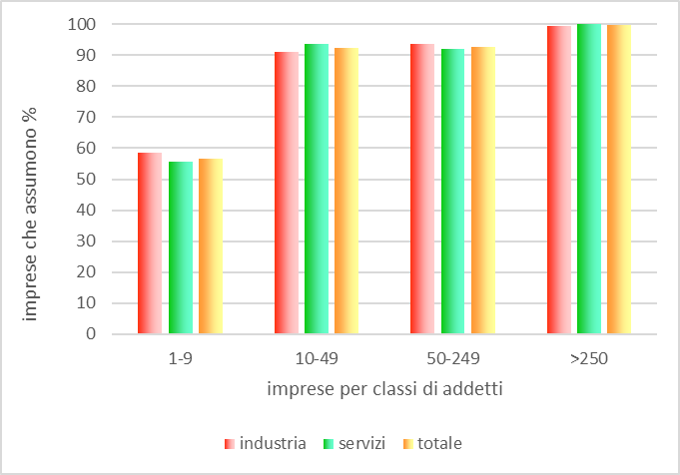

Fonte: elaborazione Centro Studi e Statistica Camera di Commercio di Modena su dati Unioncamere – Ministero del Lavoro e delle Politiche Sociali, Sistema Informativo Excelsior 2024

L’andamento degli **ingressi per settori economici** vede il sensibile calo dell’industria, che perde il 14,7% delle assunzioni, cioè 3.890 in meno, rimanendo comunque il settore più rappresentato in provincia con il 30,1% del totale dei nuovi addetti, al suo interno risultano particolarmente negativi l’estrazione di minerali (-25,9%) e la metallurgia (-22,0), mentre cresce notevolmente l’industria alimentare (+18,3%). Anche i servizi alle imprese perdono terreno (-7,7%), ma restano in seconda posizione per numero di ingressi (17,7%), tra di essi in particolare i “trasporti e logistica” mostrano l’andamento peggiore (-19,0%). Le imprese del turismo evidenziano un calo inferiore (-3,3%), mentre appare molto positivo il commercio (+9,3%), seguito dai servizi alle persone (+3,9%) e dalle costruzioni (+1,8%). Tra i servizi alle persone è sorprendente il risultato dei “servizi culturali e altri” (+24,9%).

Percentuale di assunzioni per settori economici in provincia di Modena – anno 2024

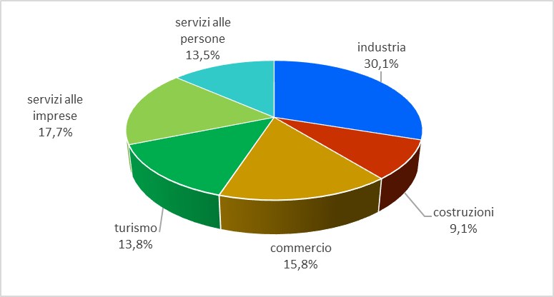

Fonte: elaborazione Centro Studi e Statistica Camera di Commercio di Modena su dati Unioncamere – Ministero del Lavoro e delle Politiche Sociali, Sistema Informativo Excelsior 2024

Le “professioni qualificate nelle attività commerciali e nei servizi”, è il **gruppo professionale** maggiormente richiesto con 18.590 ingressi, pari ad un quarto del totale, al loro interno le figure più rappresentate sono gli addetti alle attività di ristorazione (8.170) e gli addetti alle vendite (6.380).

Data l’importanza dell’industria manifatturiera nell’economia modenese, sono molto richiesti anche gli operai specializzati (18,1%) con in testa i “meccanici, montatori e riparatori” (3.060), seguiti dai “conduttori di impianti e macchinari” (15,2%). Molto importanti risultano anche le professioni tecniche con 8.540 ingressi, che riguardano soprattutto i “tecnici dei mercati” e gli ingegneri, mentre c’è minor interesse per gli impiegati amministrativi, che ricoprono solamente l’8,2% del totale. Infine, la quota minore è rappresentata dalle “professioni intellettuali e scientifiche” (3.610 ingressi), con a capo gli ingegneri, e residuale è la richiesta di dirigenti (0,2% del totale). Le professioni non qualificate sono il 17,3% pari a 13.020 ingressi.

Percentuale di assunzioni per gruppi professionali in provincia di Modena – anno 2024

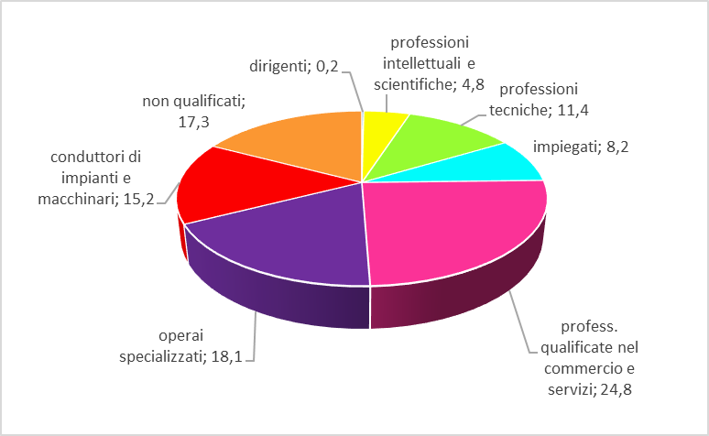

Fonte: elaborazione Centro Studi e Statistica Camera di Commercio di Modena su dati Unioncamere – Ministero del Lavoro e delle Politiche Sociali, Sistema Informativo Excelsior 2024

Nonostante la diminuzione degli ingressi, rimane alta in provincia la **difficoltà di reperimento di personale**, con una media pari al 52,7%. I gruppi professionali più difficili da reperire sono gli operai specializzati (70,9%) e le professioni tecniche (64,2%). Le figure professionali ad alta difficoltà di reperimento non sono necessariamente quelle più richieste, ad esempio è molto difficile reperire gli operai specializzati nelle attività poligrafiche (89,7%), ma le richieste sono solamente 230, seguono gli specialisti nelle scienze della vita (83,5% con 180 assunzioni), i medici assunti dalle strutture private (81,9%), gli operai addetti alle rifiniture delle costruzioni (80,1%) e i tecnici informatici e telematici (78,1%).

Quasi la metà delle persone sono state assunte con un **contratto a tempo determinato**, a distanza seguono il contratto a tempo indeterminato (21,4%) e di somministrazione (18,5%). L’apprendistato rappresenta l’11,2% del totale, mentre residuali risultano i contratti di co.co.co. e altri contratti non dipendenti (5,2%). La maggioranza dei contratti dipendenti è attivata dalle piccole imprese da 1 a 9 dipendenti, che assumono anche la maggior parte dei co.co.co, mentre le imprese maggiori (>250 dipendenti) detengono la maggioranza dei contratti di somministrazione.

**Il titolo di studio** più ricercato dalle imprese risulta sempre la qualifica professionale (41,4%), in diminuzione del 5,2%, più di un quarto delle richieste riguarda il diploma, che tuttavia è in calo del 7,4% e quasi un quinto delle assunzioni avviene senza alcun titolo di studio. Si è verificata una grossa crescita per gli ITS (+31,3%), che raggiungo così il 2,0% del totale assunti, mentre diminuiscono del 13,9% i laureati, che si fermano ad una quota pari all’11,1% del totale.

Il report annuale di Unioncamere nazionale sull’indagine Excelsior, non fornisce solamente statistiche sulle quantità di nuovi ingressi di lavoratori nel 2024, ma individua diverse informazioni sui nuovi assunti che possono essere utili a chi è alla ricerca di un’occupazione.

L’incrocio fra **titolo di studio e professione svolta** mostra chiaramente come ad un titolo superiore corrisponda anche una professione di maggior responsabilità e prestigio: così i laureati e i diplomati ITS sono chiamati a svolgere mansioni dirigenziali (80,2%) o intellettuali e scientifiche (91,0%), le professioni tecniche sono ad appannaggio sia dei laureati che dei diplomati di scuola superiore, questi ultimi tuttavia vedono la maggior parte degli inserimenti tra gli impiegati (60,5%). La qualifica professionale porta a svolgere sia professioni qualificate nel commercio e nei servizi, sia conduttori di impianti e macchinari. Infine, chi non possiede alcun titolo di studio sarà chiamato, con maggiori probabilità, ad effettuare mansioni non qualificate come facchinaggio e pulizie (52,1%).

Titoli di studio richiesti dalle imprese per gruppi professionali in provincia di Modena - anno 2024

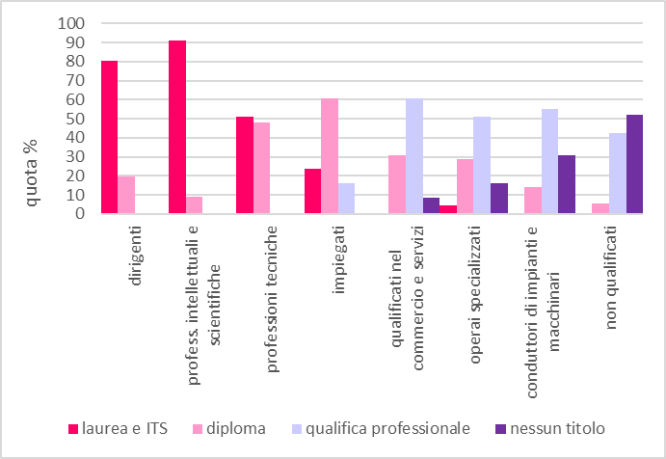

Fonte: elaborazione Centro Studi e Statistica Camera di Commercio di Modena su dati Unioncamere – Ministero del Lavoro e delle Politiche Sociali, Sistema Informativo Excelsior 2024

Più della metà delle imprese richiede una **precedente esperienza lavorativa**; tuttavia, questa caratteristica diviene massima per i laureati (84,8%), per poi calare progressivamente fino al 43,6% per chi non possiede alcun titolo di studio.

Esperienza richiesta ai nuovi assunti per titolo di studio in provincia di Modena – anno 2024

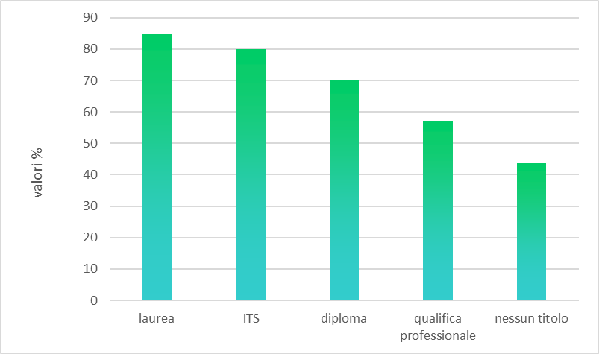

Fonte: elaborazione Centro Studi e Statistica Camera di Commercio di Modena su dati Unioncamere – Ministero del Lavoro e delle Politiche Sociali, Sistema Informativo Excelsior 2024

La necessità per le imprese di assumere personale abbastanza formato e con esperienza lavorativa favorisce l’aumento dell’**età media per le assunzioni**: quasi un terzo ricade nella fascia di età dai 30 ai 44 anni; tuttavia, l’età è irrilevante per più di un quarto dei nuovi ingressi (27,1%) e i giovani tra i 25 e i 29 anni sono preferiti nel 22,3% dei casi. Le età estreme sono poco segnalate: solamente il 10,0% preferisce i giovani fino a 24 anni e l’8,1% le persone con più di 45 anni.

La metà delle preferenze espresse dalle imprese ritiene ugualmente adatti per l’assunzione sia gli uomini che le donne, tuttavia, quando viene manifestata un’opzione, il genere maschile è selezionato nel 35,5% dei casi, mentre quello femminile solamente nel 15,9%; rimangono inoltre le divisioni tipiche dei lavori da effettuare a seconda del sesso, infatti il genere femminile è preferito prevalentemente nei settori tipicamente femminili come il tessile abbigliamento (41,3%), i “servizi di supporto alle imprese e alle persone” e il commercio, mentre ad appannaggio del genere maschile permangono le costruzioni (78,3%), le industrie metallurgiche, l’estrazione di minerali e i servizi di trasporto e magazzinaggio.

La **caratteristica personale più richiesta** ai candidati risulta la “flessibilità e adattamento” (96,0%), con percentuali massime per tutte le figure professionali; infatti, in un’economia che cambia continuamente con mercati sempre più competitivi, le imprese devono adattare la propria manodopera alle esigenze di mercato. Molto ricercata è inoltre la “capacità di lavorare in gruppo” (87,1%), che diviene massima per le professioni intellettuali e scientifiche (97,8%) e minima per i conduttori di macchinari e impianti (73,5%).

Collaborare con i colleghi è importante, ma occorre anche sapere lavorare in autonomia (83,5%) e risolvere i problemi (81,9%), mentre sempre più crescente è l’esigenza di avere persone attente al risparmio energetico (79,9%), probabilmente a causa dei frequenti rincari dei prodotti petroliferi.

Attitudini e capacità richieste ai nuovi assunti in provincia di Modena - anno 2024

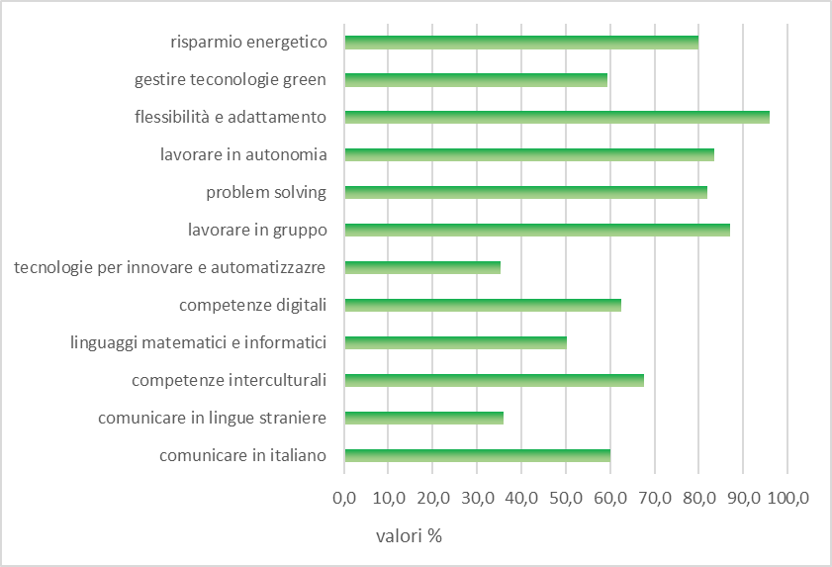

Fonte: elaborazione Centro Studi e Statistica Camera di Commercio di Modena su dati Unioncamere – Ministero del Lavoro e delle Politiche Sociali, Sistema Informativo Excelsior 2024

Emerge quest’anno anche la necessità di avere competenze interculturali (67,7%), trasversale per tutte le figure professionali, seguono le competenze digitali, saper comunicare in italiano, gestire tecnologie green e utilizzare linguaggi matematici e informatici.

Meno importanti per le imprese risultano la capacità di comunicare in lingue straniere (36,0%) e applicare tecnologie digitali per innovare e automatizzare i processi (35,3%), entrambe richieste soprattutto alle figure professionali di maggior responsabilità.

La preferenza per tutte queste attitudini personali varia a seconda della figura professionale che il candidato sarà chiamato a ricoprire: risulta massima nelle professioni con maggiori competenze, come i dirigenti e le professioni intellettuali e scientifiche, mentre, ad eccezione per la flessibilità e adattamento, si riduce al minimo per le professioni non qualificate.

Le imprese utilizzano **tre canali principali per trovare personale**: candidati conosciuti personalmente (36,6%), scelta tra i curricula ricevuti (36,3%) e segnalazione da conoscenti e parenti (32,0%); il centro per l’impiego gestito dalle province risulta invece molto sottoutilizzato (9,4%).

Canali utilizzati dalle imprese per la selezione del personale secondo le classi di addetti in provincia di Modena - anno 2024

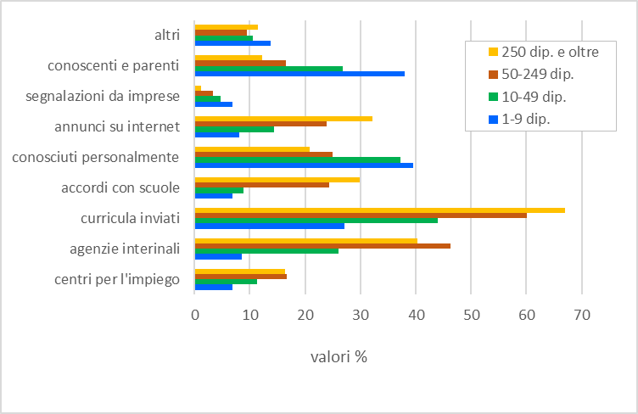

Fonte: elaborazione Centro Studi e Statistica Camera di Commercio di Modena su dati Unioncamere – Ministero del Lavoro e delle Politiche Sociali, Sistema Informativo Excelsior 2024

Tuttavia, si riscontrano importanti differenze a seconda della grandezza dell’impresa nel reperimento dei nuovi assunti; le imprese più piccole (fino a 9 dipendenti) si avvalgono molto di più delle conoscenze personali e delle segnalazioni di conoscenti e parenti, le medie imprese (dai 10 ai 249 dipendenti) utilizzano maggiormente le agenzie interinali e la selezione tra i curricula ricevuti, mentre le imprese maggiori (>250 addetti) si avvalgono anche degli annunci su internet. Al crescere della dimensione dell’impresa aumenta inoltre l’importanza degli accordi con le scuole, che arrivano anche al 29,8% per le imprese maggiori.